Enlace: http://www.nacion.com/2011-11-18/Economia/MEIC-detecta-irregularidades-en-venta-de-carnes--y-pescado.aspx

Monitoreo de mercado encuentra gran dispersión en los precios

MEIC detecta irregularidades en venta de carnes y pescado

Comercios omiten información como el porcentaje de grasa de la carne molida

Ministerio elabora decreto para definir nombre correcto de los tipos de pescado

Marvin Barquero S. mbarquero@nacion.com -- 18/11/2011
Carnes rojas y pescado se venden en los comercios de Costa Rica sin la información relativa al corte y la especie, y sin detallar cuánta agua y sal se les agrega, denunció ayer el Ministerio de Economía, Industria y Comercio (MEIC).
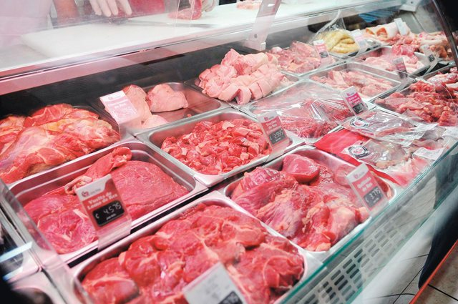

Las irregularidades se detectaron mediante un estudio de verificación y monitoreo del mercado. Según el MEIC, también se hallaron unos pocos negocios en los cuales se vendía el arroz de la calidad 80-20 (20% de grano quebrado) a un precio superior a los ¢691 por kilo, fijado por ley.
Adicionalmente, otro grupo de negocios cobraba en la caja un precio diferente al que se anunciaba en la góndola. En este caso, se encontraron comercios de algunas cadenas de supermercados que en anteriores estudios también tuvieron otros puntos de venta con el mismo problema.
Otros son supermercados regionales y no pertenecen a cadenas.
De acuerdo con un informe del MEIC, en cuatro supermercados de los diferentes formatos de la cadena Walmart se detectaron precios en caja diferentes a los anunciados en la góndola, por lo cual es la cadena con más problemas.
En la tarde de ayer, representantes de esta firma dijeron que todavía no se referirán al tema pues no conocen en detalle el informe presentado por el MEIC.
Precios. El informe determinó que San José es la provincia con los precios más altos en los productos seleccionados, seguida por Guanacaste. Además, hubo diferencias de hasta 631% en los precios de bienes similares y de un 147% en los de presentación idéntica.
Estos estudios los realiza periódicamente el MEIC. En este caso, se efectuó entre el 27 de setiembre y el 11 de octubre pasados. Abarcó 52 artículos y 50 supermercados en todas las provincias del país.
En general, el Ministerio destacó que el número de irregularidades bajó al compararlas con las de otros estudios recientes.
Pero ante la persistencia de algunas faltas, el Ministerio envió 106 prevenciones a supermercados, mercados municipales y distribuidores, para que ajusten el etiquetado conforme a la normativa vigente para el tema.
Además, se exigirá exhibir en la etiqueta la información relativa al tipo de corte y especie en el caso de las carnes y el pescado.
También será exigido informar acerca del porcentaje de grasa para la carne molida, e informar cuándo y cuánto fue sometida la carne al proceso de tenderizado o porcentaje de salmuera (agua con sal añadida al corte).
El MEIC y el Ministerio de Agricultura y Ganadería (MAG) elaboran un decreto con los nombres correctos del pescado para exigir su uso. Esto, por cuanto algunos comercios venden el tiburón con el nombre de bolillo, o el pangasus como corvineta.
El MEIC anunció, al presentar los resultados del monitoreo, que se realizarán verificaciones de manera coordinada con el MAG para controlar irregularidades.
Mejoran. La cartera de Economía también encontró mejoras en algunas anomalías que se detectaron en estudios anteriores.
Es el caso de las prácticas publicitarias relacionadas con ofertas y promociones, donde se corrigieron omisiones a la hora de anunciar los precios. Además, destacó que comercios, como el Automercado y Megasúper, comenzaron a especificar el criterio Precio por Unidad de Medida.

